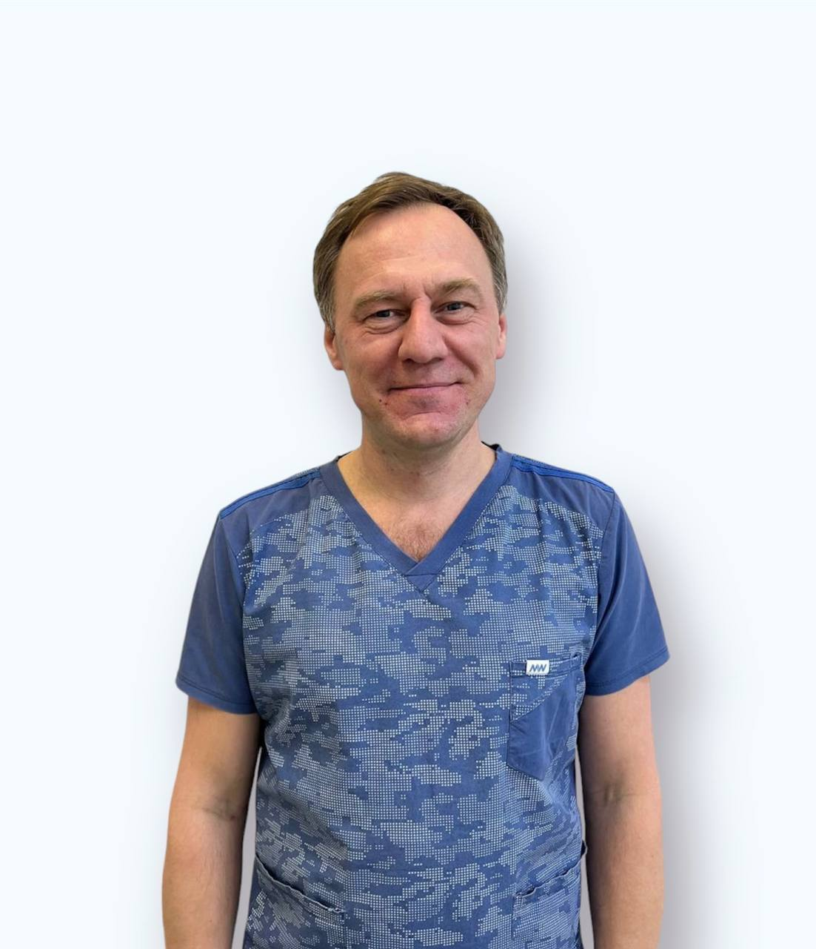
ФИО

Крейдун Юрий
Владимирович

СПЕЦИАЛЬНОСТЬ

Врач-стоматолог-ортопед

ОБРАЗОВАНИЕ

Карагандинская государственная медицинская
академия г. Караганда
Специальность – Стоматология
Квалификация – Врач - стоматолог

ООО «Учебный центр» «Академия
профессионального развития»
Срок действия до 27.12.2024
Специальность «Стоматология
ортопедическая»

